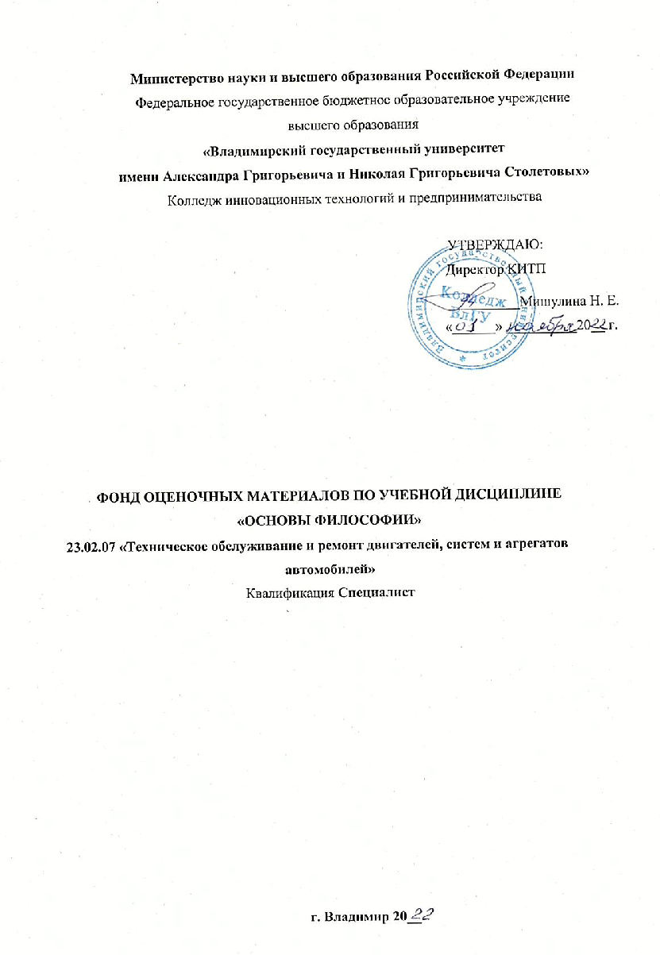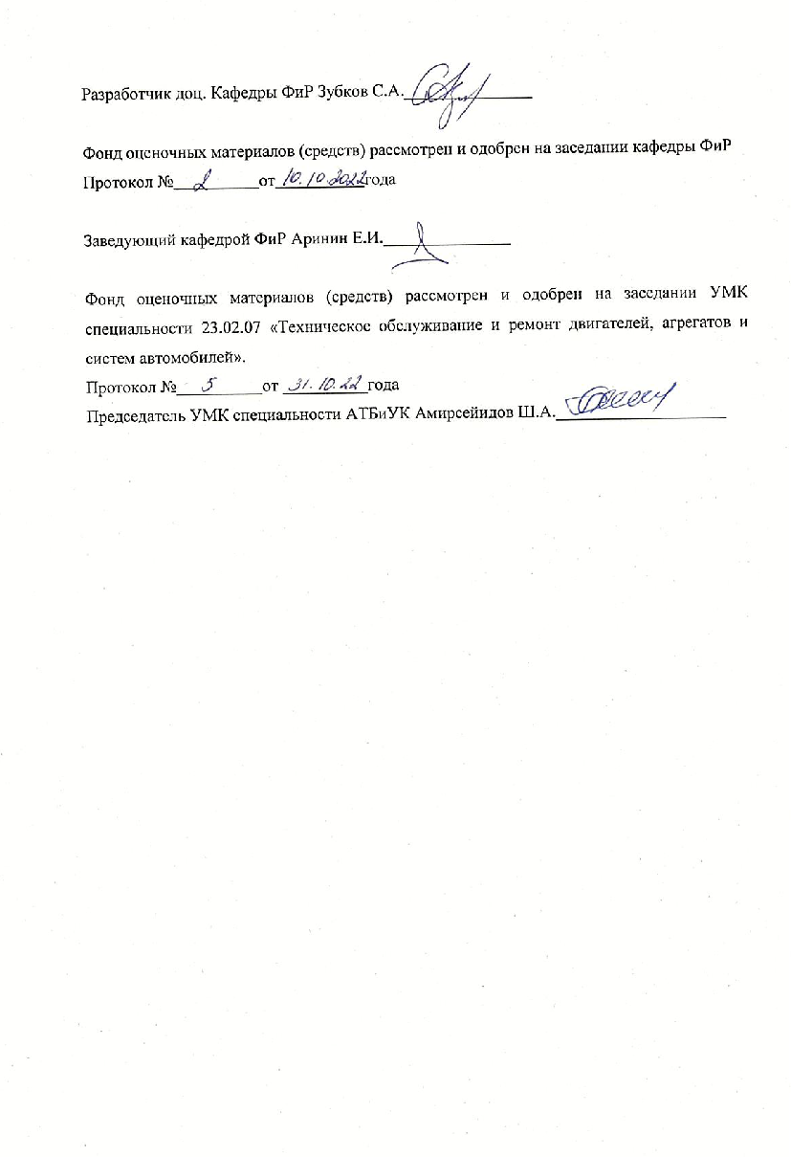

1.ПЕРЕЧЕНЬ КОМПЕТЕНЦИЙ И ПЛАНИРУЕМЫЕ РЕЗУЛЬТАТЫ ОБУЧЕНИЯ
ПО УЧЕБНОЙ ДИСЦИПЛИНЕ

Формируемые компетенции (код, содержание) | Результаты обучения по дисциплине | Наименование оценочного средства
ОК 2  Осуществлять поиск, анализ и интерпретацию информации, необходимой для выполнения задач профессиональной деятельности | Знать:  - философские теоретические аспекты бытия, гносеологии, антропологии аксиологии, этики и др. философских дифиниций с целью объективного оценивания сущности своей профессиональной деятельности и качественного выполнения своих профессиональных обязанностей;  Уметь:  - определять методы и формы выполнения самостоятельных творческих заданий.  · применять философские знания в процессе решения профессиональных задач по актуальным социальным, политическим и философским проблемам. | Практические задания, тестовые вопросы,  решение ситуационных задач
ОК3.  Планировать и реализовывать собственное профессиональное и личностное развитие. | Знать:  - основные категории и понятия философии :гражданская позиция, профессиональна ответственность, деонтология  - условия формирования личности, свободы и ответственности в принятии решений и социальной ответственности в стандартных и нестандартных ситуациях  Уметь:  - формировать и обосновывать свою гражданскую позицию в гражданина и будущего специалиста, который призван нести ответственность. | Практические задания, тестовые вопросы,  решение ситуационных задач
ОК4  Работать в коллективе и команде, эффективно взаимодействовать с коллегами, руководством, клиентами. | Знать:  - условия формирования свободной и ответственной личности, критерии их оценки  - этические основы корпоративной культуры  Уметь:  - обосновывать свою позицию в отношении членов коллектива с учетом обязанностей, индивидуальных особенностей.  - брать на себя ответственность | Практические задания, тестовые вопросы,  решение ситуационных задач
ОК 6.  Проявлять гражданско-патриотическую позицию, демонстрировать осознанное поведение на основе традиционных общечеловеческих ценностей, применять стандарты антикоррупционного поведения. | Знать:  - проблемы экзистенциализма  - истинные ценности человеческого бытия-понятия и критерии дефиниций долг, честь, достоинство, гуманизм, гражданская позиция и т.д.  Уметь:  - формулировать индивидуальный взгляд на жизнь и проблемы мира  - принимать решения в стандартных и нестандартных ситуациях, нести за них ответственность  -занимать и отстаивать свою гражданскую позицию. | Практические задания, тестовые вопросы,  решение ситуационных задач

2. ОЦЕНОЧНЫЕ СРЕДСТВА ДЛЯ ТЕКУЩЕГО КОНТРОЛЯ ЗНАНИЙ ПО УЧЕБНОЙ ДИСЦИПЛИНЕ
Рейтинг-контроль № 1:

- Где и когда появилась первая европейская философия? Кто был ее основателем?
- Кто являлся первым философом? К какой философской школе он принадлежал?
- Что такое философия? Каково значение слова и определение понятия?
- Назовите наиболее универсальный философский метод. Кто были его основатели и в чем заключаются особенности этого метода?
- Что такое «карма» в древнеиндийской философии?
- Перечислите идеалистические и материалистические школы древнеиндийской философии.
- Приведите примеры первоначала в античной философии и назовите мудрецов, предложивших конкретную проблему первоначала.
- Что изменил Сократ в античной философии?
- Какая античная философия получила наибольшее распространение в Древнем Риме и почему?
Рейтинг-контроль № 2:

- Каков идеал возрожденческого человека?
- В чем суть дискуссии эмпириков и рационалистов в Новое время?
- Что недоступно человеческому познанию по Канту?
- Перечислите основные заслуги Г.Гегеля в методологии.
- Какие взгляды предшественников соединили в своей философии К.Маркс и Ф.Энгельс?
- Перечислите выдающихся просветителей XVIII века.
- Кто придерживался материалистических взглядов в немецкой классической философии?
- Перечислите разновидности философии волюнтаризма.
- Какую философию отрицает позитивизм?
- Как называется основная тема философии психоанализа?

Рейтинг-контроль № 3:

- Существует ли связь онтологии с другими разделами философии?
- Кто впервые определил бытие как особую философскую категорию?
- Что противопоставлено бытию?
- Как мы воспринимаем материю?
- Являются ли учение о человеке и философская антропология эквивалентными понятиями?
- Перечислите основные подходы образов человека в истории философии?
- Приведите наиболее важный вопрос Канта?
- Каковы особенности человеческого бытия?
- Чем сознание отличается от психики?
- Кто из русских философов представлял экзистенциализм?

3. ОЦЕНОЧНЫЕ СРЕДСТВА ДЛЯ ПРОМЕЖУТОЧНОЙ АТТЕСТАЦИИ ПО УЧЕБНОЙ ДИСЦИПЛИНЕ

Вопросы к зачету:

- Понятие Мировоззрение
- Понятие Религия
- Перечислите не менее трёх функции философии
- Шесть типов государства по Аристотелю
- Перечислите три закона диалектики
- Перечислите формы чувственного и рационального познания
- Понятие Аксиология
- Перечислите критерии истины
- Понятие Научное познание
- Перечислите общественно-экономические формации
- Перечислите законы логики
- Понятия Случайность и необходимость
- Понятие Самосознание
- Понятие Бессознательное
- Понятие Антропогенез
- Пространство и время
- Понятие Герменевтика
- Понятия Смерть. Бессмертие
- Понятия дедукция и индукции
- Основные постулаты «славянофилов»
- Основные постулаты «западников»
- Понятие Материализм
- Понятие Феноменология
- Понятия Свобода. Воля.
- Понятия Рациональность и иррациональность
- Понятие Общество
- Назовите три концепции смысла жизни
- Понятие Сознание
- Основной вопрос философии
- Понятие Цивилизация

ВОПРОСЫ ЗАКРЫТОГО ТИПА ДЛЯ ПРОВЕРКИ ОСТАТОЧНЫХ ЗНАНИЙ

№  п/п | Контролируемые разделы (темы) | Тестовые задания | Код контролируемой компетенции
11 | Тема 1.1. Философия, круг ее проблем и роль в обществе | 1. Определите, что является предметом изучения философии:  а) Бог;  б) физическая реальность;  в) материя;  г) наиболее общие сущностные характеристики мира, человеческого отношения к природе, обществу и духовной жизни человека | ОК 02 - ОК 04, ОК 06
2  3  4  32 | Тема 2.1.  Философия Древнего Мира | 2. Выделите имя древнегреческого философа, начиная с которого в западной традиции впервые четко обозначился интерес к человеку:  а) Платон;  б) Сократ;  в) Будда;  г) Конфуций.  3. Кому из античных мыслителей принадлежит следующее высказывание «Я знаю, что ничего не знаю»?  Ответ__________  4. Кто в Древнем Китае создал учение о благородном муже?  Ответ___________  5. Протагор утверждал: «Человек есть мера всех_____»  Ответ__________ | ОК 02 - ОК 04, ОК 06
 | Тема 2.2.  Философия Средних веков | 6. Кто из христианских мыслителей считал, что все человечество развивается в царствах: «Граде земном» и «Граде Божьем»?  а) Августин;  б) Боэций;  в) Фома Аквинский.  7. Продолжите фразу: «Философия в средние века занимала подчиненное положение по отношению к...» | ОК 02 - ОК 04, ОК 06

 | Тема 2.3.  Философия эпохи Возрождения и Нового времени | 8. Что объединяет и отождествляет пантеизм?  а) Бога и природу;  б) науку и религию;  в) философию и религию;  г) человека и природу.  9. С именем какого философа связана традиция европейского рационализма?  а) Т. Гоббс;  б) Дж. Локк;  в) Б. Спиноза;  г) Р. Декарт | ОК 02 - ОК 04, ОК 06
 | Тема 2.4.  Немецкая классическая философия. Марксистская философия Иррационалистические школы западной философии | 10. Закончите фразу: «Основоположником немецкой классической философии является …»  11. Вставьте пропущенное имя философа XIX в. «Создателем антропологического материализма является…»  12. Укажите, что составляет основное содержание философской герменевтики:  а) исследование понимания как условия осмысления социального бытия;  б) совокупность приемов истолкования текстов гуманитарного характера;  в) учение о ноосфере.  13. Укажите, как можно перевести термин «экзистенциализм» на русский язык:  а) философия сущности;  б) философия существующего;  в) философия существования. | ОК 02 - ОК 04, ОК 06
 | Тема 2.5.  История русской философии | 14. Какой принцип находится в основе славянофильства?  а) учение о всеединстве;  б) увлеченность языковой культурой;  в) необходимость реформ;  г) «соборность».  15. Этика непротивления злу насилием в русской философии представлена работами _____________ | ОК 02 - ОК 04, ОК 06
7 | Тема № 3.1. Учение о бытии. Сущность и формы материи. Философия развития | 16. Определите, что изучает онтология:  а) познание;  б) правильное мышление;  в) бытие;  г) ценности | ОК 02 - ОК 04, ОК 06
8  44 | Тема № 4.1. Сущность и смысл существования человека. Происхождение и сущность сознания | 17. Укажите сферу философского знания, обращенную к изучению человека:  а) гносеология;  б) онтология;  в) философская антропология;  г) социальная философия.  18. Бессознательное обуславливает большинство психических действий человека, считал: | ОК 02 - ОК 04, ОК 06
 | Тема № 4.2. Теория познания | 19. Раздел философского знания - теория познания:  а) гносеология;  б) онтология;  в) философская антропология;  г) социальная философия.  20. Прагматическая концепция истины – это истинно то, что …… | ОК 02 - ОК 04, ОК 06

КЛЮЧИ К ТЕСТУ

1-г;
2-б;
3-Сократу;
4- Конфуций;
5- вещей;
6- а;
7-религии;
8-а;
9-г;
10-Кант;
11-Фейербах;
12- б;
13-в;
14-г;
15-Л. Толстого;
16- в;
17- в;
18-Фрейд;
19-а;
20-полезно.

ВОПРОСЫ ОТКРЫТОГО ТИПА ДЛЯ ПРОВЕРКИ ОСТАТОЧНЫХ ЗНАНИЙ
№ | Вопрос | Примерный ответ | Код контролируемой компетенции
1 | Понятие Мировоззрение | Это целостный взгляд на мир и место человека в нем | ОК 02 - ОК 04, ОК 06
2 | Понятие Религия | Это форма мировоззрения, основанная на вере в наличие фантастических, сверхъестественных сил, которые влияют на жизнь человека и окружающий мир | ОК 02 - ОК 04, ОК 06
3 | Перечислите не менее трёх функции философии | Мировоззренческая, Методологическая, Мыслительно-теоретическая, Гносеологическая, Критическая, Аксиологическая, Социальная, Воспитательно-гуманитарная, Прогностическая | ОК 02 - ОК 04, ОК 06
4 | Шесть типов государства по Аристотелю | Монархия, тирания, аристократия, крайняя олигархия, охлократия, полития | ОК 02 - ОК 04, ОК 06
5 | Перечислите три закона диалектики | Закон единства и противостояния противоположностей  Закон перехода количественных изменений в качественные  Закон двойного отрицания | ОК 02 - ОК 04, ОК 06
6 | Перечислите формы чувственного и рационального познания | Чувственное: Ощущение, восприятие, представление  Рациональное: Понятие, суждение, умозаключение | ОК 02 - ОК 04, ОК 06
7 | Понятие Аксиология | философская дисциплина, исследующая категорию «ценность», характеристики, структуры и иерархии ценностного мира, способы его познания и его онтологический статус, а также природу и специфику ценностных суждений. | ОК 02 - ОК 04, ОК 06
8 | Перечислите критерии истины | 1) чувственный опыт;  2) соответствие законам логики;  3) соответствие ранее открытым законам науки;  4) простота, удобство, целесообразность;  5) полезность,  6) практика. | ОК 02 - ОК 04, ОК 06
9 | Понятие Научное познание | – это такой вид познавательной деятельности человека, который направлен на получение объективных, систематизированных, обоснованных и знаний о человеке, природе и обществе. | ОК 02 - ОК 04, ОК 06
10 | Перечислите общественно-экономические формации | Первобытнообщинная, рабовладельческая, феодальная, капиталистическая, социалистическая, коммунистическая | ОК 02 - ОК 04, ОК 06
11 | Перечислите законы логики | Закон тождества  Закон непротиворечия  Закон достаточного основания  Закон исключённого третьего | ОК 02 - ОК 04, ОК 06
12 | Понятия Случайность и необходимость | Случайность философская категория, характеризующаяся отсутствием прямых закономерных связей в поведении и функционировании объектов и систем.  Необходимость характеристика явления, однозначно определённого некоторой областью действительности, предсказуемого в рамках знания о ней. | ОК 02 - ОК 04, ОК 06
13 | Понятие Самосознание | Осознание и оценка индивидом самого себя как личности, своего существования, действий, характеристик и т. д., | ОК 02 - ОК 04, ОК 06
14 | Понятие Бессознательное | – это совокупность психических процессов, актов и состояний, обусловленных воздействиями, во влиянии которых человек не дает себе отчета. | ОК 02 - ОК 04, ОК 06
15 | Понятие Антропогенез | Процесс историко-эволюционного формирования человека, первоначального развития его физического типа, трудовой деятельности, речи, а также обществ, жизни | ОК 02 - ОК 04, ОК 06
16 | Пространство и время | Философские категории, посредством которых обозначаются формы бытия вещей и явлений, которые отражают, с одной стороны, их событие, сосуществование в пространстве, с другой — процессы смены их друг другом во времени, продолжительность их существования. | ОК 02 - ОК 04, ОК 06
17 | Понятие Герменевтика | искусство толкования текстов классической древности, Библии, учение о принципах интерпретации. | ОК 02 - ОК 04, ОК 06
18 | Понятия Смерть. Бессмертие | Смерть - естественный конец жизни живого организма, тело которого после этого подвержено действию только законов неорганической природы.  Бессмертие - понятие, обозначающее преодоление смертности и забвения человека и человеческого рода. | ОК 02 - ОК 04, ОК 06
19 | Понятия дедукция и индукции | Дедукция - переход от общего к частному  Индукция - переход от частного к общему | ОК 02 - ОК 04, ОК 06
20 | Основные постулаты «славянофилов» | 1) основу исторического бытия России составляют православие и общинный образ жизни;  2) русский народ принципиально отличается по своему менталитету от народов Запада  3) любые реформы, попытки насадить на русскую почву западные традиции рано или поздно оканчивались для России трагически | ОК 02 - ОК 04, ОК 06
21 | Основные постулаты «западников» | 1) отдельного от остальной цивилизации, «уникального» исторического пути России нет  2) Россия просто отстала от мировой цивилизации и законсервировалась сама в себе;  3) благо для России – освоить западные ценности и стать нормальной цивилизованной страной | ОК 02 - ОК 04, ОК 06
22 | Понятие Материализм | Философская ориентация, которая исходит из того, что мир материален, существует объективно вне и независимо от сознания, что материя первична, а сознание — свойство материи. | ОК 02 - ОК 04, ОК 06
23 | Понятие Феноменология | Основанное в начале XX в. Э. Гуссерлем субъективно-идеалистическое направление, целью которого является непосредственное восприятие идеальных сущностей (феноменов) при помощи интуиции и описание этих актов сознания. | ОК 02 - ОК 04, ОК 06
24 | Понятия Свобода. Воля. | Свобода- это способность человека поступать в соответствии со своими желаниями, интересами и целями на основе знания объективной действительности.  Воля – это желание и способность человека действовать в направлении сознательно поставленной цели, преодолевая внутренние и внешние препятствия. | ОК 02 - ОК 04, ОК 06
25 | Понятия Рациональность и иррациональность | Рациональность – это качество или состояние бытия рациональным, то есть основанным на разуме или приемлемым для него.  Иррациональность предполагает ориентацию на нечёткое, приблизительное знание, неопределённое, расплывчатое, включающее в себя область, догадок, гипотез и мифов. | ОК 02 - ОК 04, ОК 06
26 | Понятие Общество | Это – система деятельности и жизни людей, объединенных территорией проживания, эпохой, традициями и культурой. | ОК 02 - ОК 04, ОК 06
27 | Назовите три концепции смысла жизни | 1) Жить – значит наслаждаться  2) Жизнь – это отречение от мира, умерщвление плоти ради искупления грехов  3) Жить – значит из всего извлекать пользу  4) Жизнь – стремление к счастью как подлинному назначению человека  5) Жизнь – это самопожертвование, альтруизм во имя служения идеалу  6) Цель жизни оправдывает любые средства ее достижения | ОК 02 - ОК 04, ОК 06
28 | Понятие Сознание | высшая ступень развития психики, присущая только человеку, способность отдавать себе отчет в собственных действиях и поступках. | ОК 02 - ОК 04, ОК 06
29 | Основной вопрос философии | метафилософская и историко-философская концепция в марксистской философии, согласно которой основной проблемой философии на протяжении всей её истории является вопрос об отношении сознания к материи, мышления к бытию, духа к природе. | ОК 02 - ОК 04, ОК 06
30 | Понятие Цивилизация | – это общество на определённом этапе исторического развития, характеризующееся свойственными ему особенностями развития материальной и духовной культуры | ОК 02 - ОК 04, ОК 06

